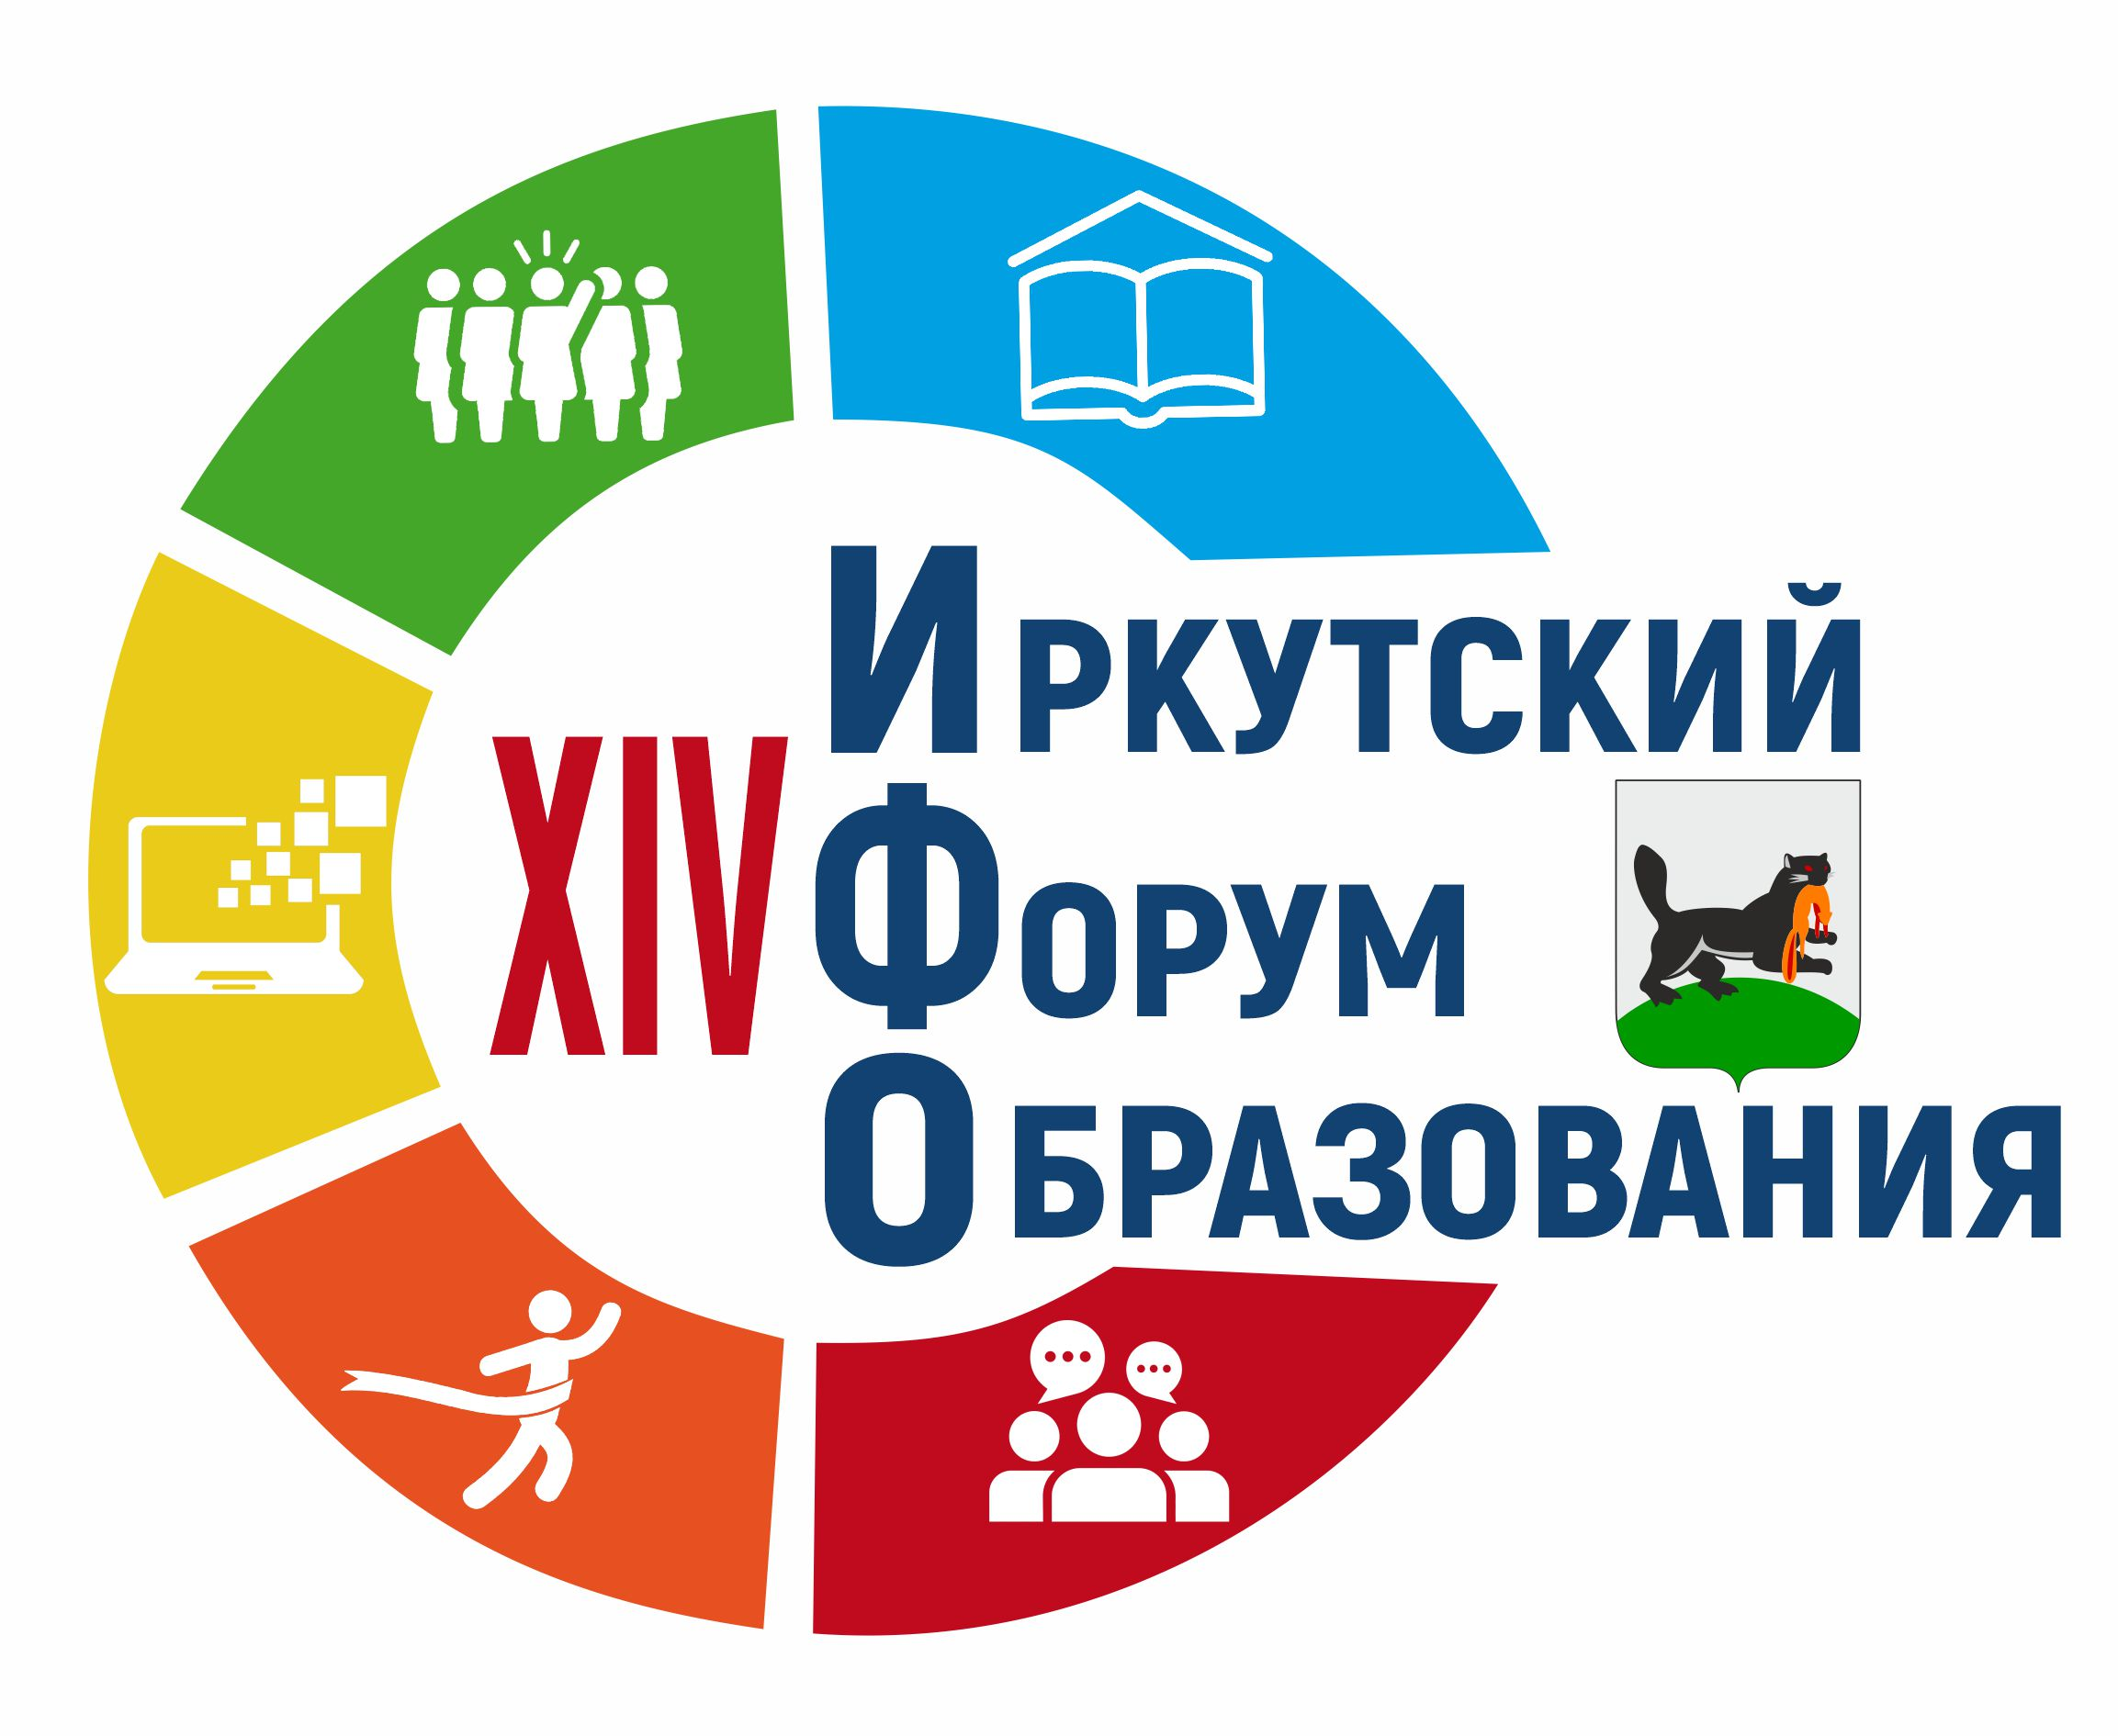

В период с 14 января по 9 февраля 2022 г. в г.Иркутске пройдет Иркутский форум образования 2022 «Иркутское образование – время новых инициатив» (ИФО-2022). Его организаторы - Департамент образования Комитета по социальной политике и культуре Администрации города Иркутска и муниципальное казенное учреждение «Информационно – методический центр развития образования» г.Иркутска. Педагогический институт ИГУ выступит в роли партнера и соорганизатора данного мероприятия.
В 2022 году Иркутский форум образования в 14-й раз объединит руководителей, педагогов, обучающихся, студентов, родителей, партнеров -всех, кто заинтересован в обсуждении новых образовательных технологий, поиске эффективных решений развития муниципальной системы образования.
Главная цель Форума – интеграция ресурсов города для создания единой образовательной среды и формирования компетенций XXI века.
Каждый участник Форума сможет выбрать наиболее интересные для себя события на площадках образовательных организаций и партнеров ИФО-2022 «Иркутское образование – время новых инициатив». Для широкого круга участников Форума будут предложены обучающая, деловая и событийная программы.
Мероприятия Педагогического института пройдут в рамках деловой и обучающей программ.
В деловой программе Форума будет предоставлена возможность продемонстрировать свои решения в области образования, рассказать о своих продуктах и услугах руководителям образовательных организаций, педагогам, родителям, студентам.
Модули деловой программы ИФО-2022: «Траектория качественного образования», «Траектория цифрового образования», «Траектория профессионального роста», «Траектория успеха каждого», «Траектория пространства школы».
В рамках событийной программы Форума для участников будут организованы мероприятия общественных организаций города Иркутска, социальных партнеров муниципальной системы образования (выставки, конкурсы, акции).
1 февраля 2022 г. мероприятия Форума пройдут на базе Педагогического института ИГУ в формате тематического Дня «Будущее иркутского образования». Преподавателями института будут проведены практикоориентированные семинары, мастер-классы, презентации, практикумы, митапы, игротека и др. формы работы для учителей, родителей, психологов, педагогов дополнительного образования, школьников, студентов и представителей общественности г. Иркутска. Ряд семинаров запланирован в дистанционном формате на платформе Teams («Графики функций в первой части вариантов ЕГЭ по математике», «Математические пакеты Maple и GeoGebra в обучении математике»).
В рамках Форума преподаватели Педагогического института ИГУ будут работать также на площадках других образовательных организаций (школ, дошкольных образовательных организаций, учреждений СПО). Важно отметить, что ряд мероприятий они проведут совместно с педагогами школ и ДОУ. Запланированы воркшоп, семинары, методические практикумы, мастер-классы и др.
Программа Форума размещена на его официальном сайте ifo.eduirk.ru. Для участия в любом мероприятии нужно пройти регистрацию на сайте Форума. Приглашаются все желающие.

Мероприятия Педагогического института ИГУ в рамках деловой программы Иркутского форума образования 2022

ТРЕК «СОВРЕМЕННАЯ ШКОЛА»

Воркшоп "Медиация в образовательной среде"
01 февраля 2022 г. в 13 ч.
Ведущие: зав. кафедрой социальной педагогики и психологии Педагогического института ИГУ, канд. пед.наук, доцент Ирина Валерьяновна Федосова; доцент кафедры социальной педагогики и психологии Педагогического института ИГУ, канд.психол.наук, доцент Виктория Игоревна Рерке; педагог-психолог, руководитель социально-психолого-логопедической службы МОУ ИРМО "СОШ поселка Молодежный" Марина Юрьевна Михайлова.
Место проведения: Иркутская область, Иркутский район, поселок Молодежный, д.9, МОУ ИРМО "СОШ поселка Молодежный"
Целевая аудитория: педагоги.
Количество участников: 25 чел.
Контакты: Федосова И.В. тел. 8 908 66 79 475

Семинар «Организация исследовательской деятельности школьников по экологии: идеи, направления, опыт»
02 февраля 2022 г. в 11.00 ч.
Ведущие: доцент кафедры естественнонаучных дисциплин Педагогического института ИГУ, канд.биол.наук, доцент Максимова Евгения Николаевна; доцент кафедры естественнонаучных дисциплин Педагогического института ИГУ, канд.биол.наук, доцент Тупицын Игорь Иннокентьевич; канд.биол.наук, учитель биологии, руководитель СП общественных и естественнонаучных дисциплин МБОУ г. Иркутска «Гимназия № 3» Сугаченко Анна Александровна
Место проведения: г.Иркутск, ул. Сухэ-Батора, 9, учебный корпус №13 Педагогического института ИГУ.
Целевая аудитория: педагоги образовательных организаций общего и дополнительного образования.
Контакты: Максимова Е.Н. тел. 8 914 930 52 77

ТРЕК «УСПЕХ КАЖДОГО РЕБЕНКА»

Методический практикум "Конструирование учебных заданий в начальной школе"
24 января 2022 г. в 10 ч.
Ведущий: Жданова Елена Альбертовна, старший преподаватель кафедры психологии и педагогики начального образования Педагогического института ИГУ
Организатор: Савченко Елена Викторовна, методист МКУ г. Иркутска "Информационно-методический центр развития образования"
Место проведения: МБОУ г. Иркутска СОШ №39.
Целевая аудитория: учителя начальных классов г. Иркутска, 20 человек очно, остальные в режиме онлайн (примерно 200-250 человек).
Контакты: Viber-группа учителей начальных классов г. Иркутска
Viber Жданова Е.А. 89149003918

Практикум для педагогов и родителей «Передовые образовательные практики сопровождения детей и подростков в период возрастных кризисов»
02 февраля 2022 г. в 10.15 ч.
Ведущие: зав. кафедрой социальной педагогики и психологии Педагогического института ИГУ, канд. пед.наук, доцент Ирина Валерьяновна Федосова; доцент кафедры социальной педагогики и психологии Педагогического института ИГУ, канд.пед.наук Алена Вячеславовна Кибальник.
Место проведения: г.Иркутск, ул. Нижняя Набережная, 6, учебный корпус №11 Педагогического института ИГУ. Ауд.231
Целевая аудитория: учащиеся, педагоги, родители.
Количество участников: 25 чел.
Контакты: Кибальник А.В., тел. 8 904 14 85 250

Митап «Проектная деятельность дошкольника: методология, теория, практика»
02 февраля 2022 г. в 14 ч.
Ведущие: зав. кафедрой психологии и педагогики дошкольного образования Педагогического института ИГУ, к.психол.н., доцент Ольга Юрьевна Зайцева; доцент кафедры психологии и педагогики дошкольного образования Педагогического института ИГУ, канд. психол.наук Виктория Вячеславовна Карих.
Место проведения: г.Иркутск, ул. Нижняя Набережная, 8, учебный корпус №10 Педагогического института ИГУ. Ауд.202
Целевая аудитория: специалисты в области дошкольного образования, студенты, обучающиеся по профилю «Дошкольное образование – Дополнительное образование», руководители методических объединений, зам. заведующего ДОО.
Количество участников: 25 чел.
Контакты: Зайцева О. Ю. тел. 89149553899

Образовательный семинар «Педагогический класс как форма профессионального развития старшеклассника»
02 февраля 2022 г. в 14 ч.
Ведущие: зав. кафедрой социальной педагогики и психологии Педагогического института ИГУ, канд. пед.наук, доцент Ирина Валерьяновна Федосова; доцент кафедры социальной педагогики и психологии Педагогического института ИГУ, канд.пед.наук, доцент Татьяна Фёдоровна Ушева.
Место проведения: г.Иркутск, ул. Нижняя Набережная, 6, учебный корпус №11 Педагогического института ИГУ. Ауд.238
Целевая аудитория: учащиеся, педагоги, родители.
Количество участников: 25 чел.
Контакты: Федосова И.В. тел. 8 908 66 79 475

Семинар-практикум «Индивидуализация психолого-педагогического сопровождения дошкольников с ОВЗ»
02 февраля 2022 г. в 15 ч.
Ведущие: Гостар Анна Алексеевна, к.психол.н., доцент, доцент кафедры комплексной коррекции нарушений детского развития ПИ ИГУ; Серебренникова Светлана Юрьевна, к.психол.н., доцент, доцент кафедры комплексной коррекции нарушений детского развития ПИ ИГУ
Место проведения: г.Иркутск, ул. Нижняя Набережная, 8, учебный корпус №10 Педагогического института ИГУ. Ауд.9
Целевая аудитория: педагоги-психологи, учителя-дефектологи, учителя-логопеды, воспитатели, работающие с детьми, имеющими ОВЗ.
Количество участников: 20 чел.
Контакты: Гостар А.А. тел. 89643581181

ТРЕК «УЧИТЕЛЬ БУДУЩЕГО»

Митап «Учитель – исследователь: вызовы времени»
02 февраля 2022 г. в 14 ч.
Ведущие: доктор исторических наук, профессор, заведующий кафедрой истории и методики ПИ ИГУ Лариса Викторовна Занданова; кандидат педагогических наук, доцент кафедры истории и методики Татьяна Викторовна Дыкусова.
Место проведения: г.Иркутск, ул. Нижняя Набережная, 6, учебный корпус №11 Педагогического института ИГУ. Ауд.116
Количество участников: 25 чел.
Целевая аудитория: учителя истории.
Контакты: Занданова Л.В., 8(3952)240700, E-mail:istoriki@rambler.ru

Митап «Возможности и ограничения игровых технологий в начальном образовании»
02 февраля 2022 г. в 14 ч.
Ведущий: зав. кафедрой психологии и педагогики начального образования Педагогического института ИГУ, канд. психол. наук, доцент Петрова Марина Александровна
Место проведения: г.Иркутск, ул. Нижняя Набережная, 8, учебный корпус №10 Педагогического института ИГУ. Ауд.104
Целевая аудитория: учащиеся, педагоги, родители.
Количество участников: 25 чел.
Контакты: Viber Петрова М.А. тел. 89645493266

1 февраля 2022 г.
Тематический день «Будущее иркутского образования»
на базе Педагогического института Иркутского государственного университета

г.Иркутск, ул.Нижняя Набережная, 6

10.00 ч. ауд.231 (уч.корпус №11)

Семинар «Теоретические и методические основы физкультурного обучения и воспитания в условиях реализации обновленных ФГОС»
Ведущие: зав. кафедрой физкультурно-спортивных и медико-биологических дисциплин Педагогического института ИГУ, канд.пед.наук, доцент Пружинина Марина Викторовна; канд.пед.наук, доцент кафедры физкультурно-спортивных и медико-биологических дисциплин Педагогического института ИГУ Русаков Александр Альбертович.
Целевая аудитория: учителя физической культуры.
Количество участников: 25 чел.
Контакты: Пружинина М.В. тел. 954959; Русаков А.А. тел.89027676266

10.00 ч. ауд.116 (уч.корпус №11)

Практикоориентированный семинар «Родительский потенциал психологической безопасности ребенка»
Ведущие: зав. кафедрой психологии образования и развития личности Педагогического института ИГУ, канд. психол.наук, доцент Лариса Владимировна Скорова; доцент кафедры психологии образования и развития личности Педагогического института ИГУ, канд.психол.наук, доцент Анна Юрьевна Качимская.
Целевая аудитория: педагоги-психологи, родители
Количество участников: 20 чел.
Контакты: Скорова Л.В. тел. 24-37-70 (319); Качимская А.Ю. тел. 8 908 66 23 676.

10.00 ч. ауд.109 (уч.корпус №11)

Игротека «Воспитательные шахматы»
Ведущий: доцент кафедры психологии образования и развития личности Педагогического института ИГУ, канд. психол.наук, доцент Юлия Викторовна Смык.
Целевая аудитория: родители
Количество участников: 20 чел.
Контакты: Смык Ю.В. тел. 8 902 17 23 101.

11.00 ч. ауд.406 (уч.корпус №11)

Семинар «Организация исследовательской работы школьников по математике»
Ведущий: Будникова Ольга Сергеевна, к.ф.-м.н., доцент кафедры математики и методики обучения математике; Кованова Елена Юрьевна, учитель математики МОУ ИРМО «Плишкинская СОШ»
Целевая аудитория: учащиеся, педагоги.
Количество участников: 25 чел.
Контакты: Будникова О.С. тел. 89021785460

13.00 ч. ауд.4 (уч.корпус №10)

Семинар-практикум «Определение и гармонизация стиля воспитания» по программе для работы с родителями «БУДУЩЕЕ ВАШЕГО РЕБЁНКА»
Ведущие: старший преподаватель кафедры психологии и педагогики дошкольного образования Педагогического института ИГУ Ольга Юрьевна Багадаева; педагог-психолог МБДОУ г. Иркутска детский сад № 2 Анастасия Александровна Сергеева, педагог-психолог МБДОУ г. Иркутска детский сад № 1 Наталия Федоровна Сушицкая, педагог-психолог МБДОУ г. Иркутска детский сад № 172 Марина Федоровна Михеева, воспитатель МАДОУ г. Иркутска детский сад № 148 Наталья Климентьевна Матель.
Целевая аудитория: педагоги дошкольных образовательных учреждений, школ, родители, обучающиеся, желающие повысить свою компетентность в работе с родителями.
Количество участников: 20-40 чел.
Контакты: Багадаева О. Ю. тел. 89025439030

13.00 ч. ауд.206 (уч.корпус №10)

Практикоориентированный семинар «Этнокультурная компетентность современного педагога»
Ведущие: к.психол.н., доцент кафедры психологии и педагогики дошкольного образования Педагогического института ИГУ Лидия Александровна Кананчук, канд.педагог.наук, доцент кафедры психологии и педагогики дошкольного образования Педагогического института ИГУ Надежда Алексеевна Шинкарёва.
Количество участников: 25 чел.
Целевая аудитория: педагоги-психологи, педагоги
Контакты: Кананчук Л.А. тел. 89149175581
14.00 ч. ауд. 402 (уч. корпус №11)

Мастер-класс «Информационная безопасность: как увидеть подтекст»
Ведущие: зав.кафедрой географии, безопасности жизнедеятельности и методики Педагогического института ИГУ, к.г.н., доцент Роговская Наталья Владимировна; старший преподаватель кафедры географии, безопасности жизнедеятельности и методики Педагогического института ИГУ Хасьянов Владимир Борисович, к.т.н., доцент кафедры географии, безопасности жизнедеятельности и методики Педагогического института ИГУ Деденко Михаил Михайлович, старший преподаватель кафедры географии, безопасности жизнедеятельности и методики Педагогического института ИГУ Хамина Наталья Владимировна.
Целевая аудитория: учащиеся, студенты, педагоги, родители.
Количество участников: 25 чел.
Контакты: Хасьянов В.Б. 89643583185

14.00 ч. ауд.124 (уч.корпус №11)
Мастер-класс по художественной керамике «Глиняная сказка»
Ведущий: учебный мастер Педагогического института ИГУ Николай Васильевич Соколов.
Целевая аудитория: учащиеся, педагоги, родители.
Количество участников: 25 чел.
Контакты: Широкова В.В. тел. 8 902 510 6336

14.00 ч. ауд.9 (уч.корпус №10)

Практикоориентированный семинар "Успешный родитель, воспитывающий ребенка с особыми образовательными потребностями"
Ведущие: канд. психол.наук, доцент кафедры ККНДР Людмила Александровна Самойлюк, старший преподаватель кафедры ККНДР Кристина Геннадьевна Логунова
Целевая аудитория: родители, воспитывающие детей с ОВЗ, магистранты.
Количество участников: 15 чел.
Контакты: Самойлюк Л.А. тел. 8 902 176 07 44, Логунова К.Г. тел. 8 914 908 63 68

14.00 ч. ауд.107 (уч.корпус №10)

Практикоориентированный семинар «Организация совместной деятельности младших школьников и сверстников с ОВЗ в условиях инклюзии»
Ведущий: канд. психол.наук, доцент, доцент кафедры ККНДР Заиграева Надежда Викторовна
Целевая аудитория: учителя начальных классов, магистранты.
Количество участников: 20 чел.
Контакты: Заиграева Н.В. тел. 89149056669

14.00 ч. ауд. 104 (уч.корпус №10)

Мастер-класс «Разработка виртуальной экскурсии для младших школьников»
Ведущий: доцент кафедры психологии и педагогики начального образования Педагогического института ИГУ, канд. пед. наук, доцент Калинина Лариса Владимировна
Целевая аудитория: учащиеся, педагоги, родители.
Количество участников: 25 чел.
Контакты: Viber Калинина Л.В. тел. 89086479335

15.00 ч. ауд.10,11 (уч.корпус №10)

Семинар-практикум «Индивидуализация психолого-педагогического сопровождения младших школьников с ОВЗ»
Ведущий: Инденбаум Елена Леонидовна, д.психол.н., профессор, зав. кафедрой комплексной коррекции нарушений детского развития ПИ ИГУ
Целевая аудитория: педагоги-психологи, учителя-дефектологи, магистранты, педагоги начального основного общего образования, обучающие детей с ОВЗ.
Количество участников: 25 чел.
Контакты: Инденбаум Е.Л. тел. 89149228007

Дистанционный формат

11.00 ч. на платформе Teams

Семинар «Графики функций в первой части вариантов ЕГЭ по математике»
Ведущие: Артемьева Светлана Вадимовна, к.ф.-м.н., доцент кафедры математики и методики обучения математике; Курьякова Татьяна Сергеевна, старший преподаватель кафедры математики и методики обучения математике Педагогического института ИГУ
Количество участников: дистанционный формат
Целевая аудитория: учащиеся, педагоги.
Контакты: Курьякова Т.С. тел. 89021729878
Ссылка:
https://teams.microsoft.com/l/meetup-join/19%3axcD4AOJCGB1kTA6Z5yE5EXyV6ofRepWNEe_nP9q-sWY1%40thread.tacv2/1642475737480?context=%7b%22Tid%22%3a%22b51a4eb6-e5a0-445d-86ce-5d4d4a62733f%22%2c%22Oid%22%3a%22d9e9f03f-9c3c-4924-bb3f-191cce18d5d9%22%7d
9.00 ч. на платформе Teams

Семинар «Математические пакеты Maple и GeoGebra в обучении математике»
Ведущие: Ботороева Мария Николаевна, Ковыршина Анна Ивановна, Лапшина Елена Сергеевна, к.ф.-м.н., доценты кафедры математики и методики обучения математике
Целевая аудитория: учащиеся, педагоги.
Количество участников: дистанционный формат
Контакты: Ботороева М.Н. тел. 89501111244
Ссылка:
https://teams.microsoft.com/l/meetup-join/19:d2fe3b8780e842e6a72044aa737a68c8@thread.tacv2/1631090052962?context=%7B%22Tid%22:%22b51a4eb6-e5a0-445d-86ce-5d4d4a62733f%22,%22Oid%22:%2228bce73f-efac-4c3b-aec6-5f0503ec7878%22%7D

